移动互联网应用开发技术
课 程 设 计 开 发 文 档

选题：C3 智能语音助手（主 App，2 学分）
伴生模块：P3 通知提醒中心（1 学分）

姓 名：张童宇
学 号：202405100229
项目地址：https://github.com/zty-666-star/Voice-intelligence
包 名：com.zty.voiceintelligence

一、项目概述
1.1 选题与成果对应
本次课程设计选择主 App 题目 C3 智能语音助手，并配套伴生模块 P3 通知提醒中心。两者放在同一个 Git 仓库中，但各自拥有独立的桌面启动入口，可以单独运行，也相互读写同一份数据。主 App 承担技术深度，追求语音识别、自定义指令解析引擎、架构分层与异步处理；伴生模块追求小而完整的产品化交付，聚焦后台定时与通知栏直接操作。
题目要求中「自定义指令解析引擎」为本次课程设计的必做核心，因此它不是附属功能，而是主 App 的中枢：所有语音或文字输入都会先交给引擎判定意图、抽取槽位，再分派给提醒创建、设备控制、算术运算等具体处理分支。
1.2 技术栈与工程规模
项目 | 选型 | 说明
开发语言 | Kotlin 2.2.10 | 全程 Kotlin，协程处理异步
构建工具 | AGP 9.4.0 + Gradle 9.6.0 | 本机仅有 JDK 25，需高版本构建链支持
注解处理 | KSP 2.2.10-2.0.2 | 用于 Room 编译期代码生成
数据持久化 | Room 2.7.1 | 三张表，Flow 驱动界面刷新
后台任务 | WorkManager 2.9.0 | 伴生模块定时触发与通知栏重调度
界面 | Activity + ViewBinding + RecyclerView | XML 布局，Material 组件
语音 | SpeechRecognizer + TextToSpeech | 系统原生能力，无第三方 SDK
编译配置 | compileSdk 37 / minSdk 26 / targetSdk 37 | Java 17 编译选项

仓库累计 23 次提交，提交信息统一采用 feat / fix / test / docs / chore 前缀并写明改动内容，构建链升级、Gradle Wrapper 等文件均已入库，克隆后可直接编译。
1.3 运行环境
开发与验证在 Android Studio 配合 Pixel 4 模拟器（Android 15，API 37，1080×2280）上完成，全部功能均可在此环境复现。语音识别依赖系统语音服务，模拟器默认不提供，程序对此做了降级处理，详见第六章权限与降级一节。
二、需求分析
2.1 功能需求
按照 C3 题目要求与自定目标，主 App 的功能需求整理为：
· 语音与文字双通道输入：既可用系统语音识别说指令，也可直接输入文字，两条通道走同一套解析流程。
· 自定义指令解析引擎：用户可在界面上增删改查规则，配置正则表达式、意图类型、回复模板与优先级，引擎动态加载并匹配。
· 自然语言槽位抽取：从一句话里抽取时间、事项、设备、动作等结构化信息，支持中文数字与相对/绝对时间。
· 多功能集成：定时提醒、四则运算、系统设备控制、待办查询四类能力。
· 语音播报：引擎给出文字回复后同步 TTS 播报。
· 规则库与统计：规则列表进入详情可编辑；统计页展示规则数量、命中次数、消息条数与提醒同步情况。
伴生模块需求为：可独立启动、能读写主 App 数据、WorkManager 定时触发通知、通知栏内直接完成或延后、具备基本异常处理，并在 Git 中独立可追溯。
2.2 非功能需求
· 异步与生命周期：界面不阻塞主线程，数据库与 WorkManager 操作放在协程中，界面销毁时释放语音与 TTS 资源。
· 健壮性：用户填写的非法正则会抛出异常，引擎必须捕获并继续匹配下一条规则，不能整体崩溃。
· 权限降级：用户拒绝录音权限后，App 仍要能输入文字、跑通解析，并在界面上明确说明当前处于降级模式。
· 界面完整性：加载态、空态、错误提示三类状态都要有对应 UI。
2.3 对照课设最低复杂度标准
标准条目 | 本项目落地方式 | 对应位置
≥4 个界面，含列表→详情 | 5 个界面：主界面、规则列表、规则详情、统计看板、提醒中心；规则列表可点入详情编辑 | ui/rules 两个 Activity
至少一种持久化 | Room 三张表（规则、提醒、对话） | data/AppDatabase.kt
至少一项硬能力 | 设备能力：麦克风语音识别；后台任务：WorkManager 定时 + 通知 | core/voice、companion
协程 + ViewModel | ViewModel 持有 viewModelScope，界面用 repeatOnLifecycle 收集 Flow | ui/chat 两部分
权限申请与降级 | 录音权限三档处理：已授权正常识别、被拒绝降级文本、无语音服务提示切换 | VoiceChatActivity
算法/规则/统计 | 正则规则引擎 + 槽位抽取算法 + 命中次数统计 | core/engine
加载态/空态/错误态 | 规则库有加载圈与空态提示；对话区空态提示；引擎未命中给兜底话术 | 各布局与引擎兜底

三、功能结构
3.1 代码分层
工程按职责分为四层，依赖方向自上而下，不允许反向引用：
app/src/main/java/com/zty/voiceintelligence/
├── core/ 核心能力（与界面无关，可独立测试）
│ ├── engine/ 指令解析引擎 + 槽位抽取 + 数据模型
│ ├── voice/ 语音识别与 TTS 封装
│ └── device/ 设备控制执行器
├── data/ 持久化层（Room 实体、DAO、数据库、仓库）
├── ui/ 主 App 界面层（主界面、规则库、统计）
└── companion/ P3 伴生模块（Worker、通知接收器、提醒中心界面）
这样拆分的直接好处是：解析引擎只依赖数据模型和规则实体，不依赖任何 Activity，因此可以脱离界面跑单元测试；伴生模块复用 data 层，从而天然与主 App 共享同一份数据库。
3.2 界面清单
序号 | 界面 | 职责 | 关键交互
1 | 主界面 VoiceChatActivity | 语音/文字输入、对话展示、权限提示、四个快捷指令、三个二级入口 | 点麦克风识别；点快捷芯片直接发指令
2 | 规则列表 RuleListActivity | 展示全部自定义规则及命中次数 | 点击条目进入详情；右上角新增
3 | 规则详情 RuleDetailActivity | 编辑规则的名称、正则、意图、模板、优先级 | 保存 / 删除
4 | 引擎统计 EngineStatsActivity | 规则数量、命中次数、消息条数、提醒同步统计 | 清空历史、返回
5 | 提醒中心 ReminderCenterActivity（P3） | 提醒列表、独立新建、测试通知 | 勾选完成、删除、5 秒测试通知

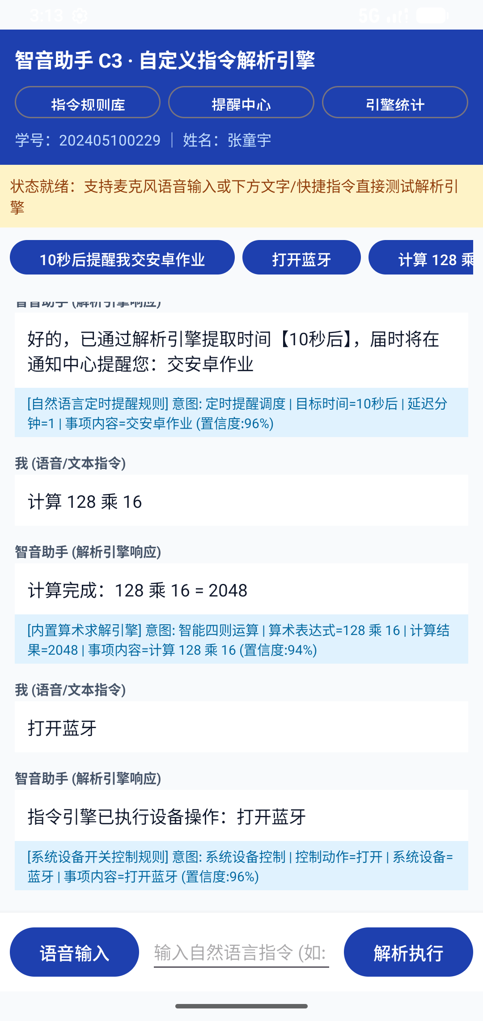
图 1 主界面：语音与文本双通道输入、快捷指令芯片、三个二级入口
3.3 两条入口链
AndroidManifest 中声明了两个 LAUNCHER 入口，桌面会出现两个独立图标：
· 入口一：VoiceChatActivity，进入主 App C3，之后再通过按钮进入规则库、统计、提醒中心。
· 入口二：ReminderCenterActivity，直接进入 P3 伴生模块，不经过主界面即可查看和新建提醒。
两个入口共用同一个 applicationId 和同一个数据库文件，因此从任一入口创建的数据，另一个入口都能读到。伴生模块的 Activity 单独设置了 taskAffinity，避免与主 App 混在同一个任务栈里。
四、系统设计
4.1 一次语音指令的完整链路
以「10秒后提醒我交安卓作业」为例，从用户说话到通知弹出，数据流如下：
SpeechRecognizer 识别文本
→ VoiceChatActivity.sendCommand()
→ VoiceChatViewModel.processUserCommand()（viewModelScope 协程）
→ CommandRuleEngine.parse()
├ SlotExtractor.extractAllSlots() 抽取时间/事项/设备等槽位
├ 按优先级遍历 Room 中的启用规则，正则匹配
└ 命中 CREATE_REMINDER，渲染模板并算出触发时间戳
→ 写对话记录（chat_messages）
→ VoiceRepository.createAndScheduleReminder()
├ 写提醒（reminders）
└ WorkManager.enqueueUniqueWork("reminder_work_<id>", 延迟触发)
→ TTS 播报回复，界面通过 Flow 自动刷新
…… 到达触发时间 ……
ReminderWorker.doWork() → 发通知（两个 action 按钮）
→ 用户点「一键完成」→ NotificationActionReceiver 改库 + 取消任务
→ 用户点「延后5分钟」→ 改库 + 重新入队同名唯一任务
整条链路中，主 App 只负责「理解与决策」，伴生模块只负责「按时提醒与通知内操作」，两边通过 Room 里的 reminders 表交接，不通过 Intent 传业务数据，因此进程被杀后数据依然一致。
4.2 为什么用唯一任务名
WorkManager 的入队使用 enqueueUniqueWork 并带 id 拼成任务名，策略为 REPLACE。这样一来，同一条提醒在「延后」或「修改时间」时不会产生两条并行任务，而「完成」和「删除」时可以用同名直接 cancelUniqueWork，避免已经完成的提醒仍然弹出通知。
4.3 解析引擎与界面的解耦
引擎构造时不持有 Context，只接收两个挂起函数：一个用来取规则列表，一个用来上报命中事件。
class CommandRuleEngine(
private val loadEnabledRules: suspend () -> List<RuleEntity>,
private val onRuleTriggered: suspend (Long) -> Unit = {}
)
这种写法让引擎在单元测试里可以喂假数据，不需要启动模拟器；在 App 里则由 ViewModel 注入仓库方法。命中计数不在引擎内部直接写库，而是通过回调交给调用方，保持了单向依赖。
五、数据库与接口设计
5.1 数据库
数据库名为 voice_intelligence.db，版本 1，共三张表，由 Room 2.7.1 通过 KSP 在编译期生成实现类。
5.2 表结构
表 command_rules（自定义指令规则）：
字段 | 类型 | 说明
id | Long | 主键，自增
title | String | 规则名称，如「自然语言定时提醒规则」
regexPattern | String | 正则表达式，支持捕获组
intentCategory | String | 意图枚举名：CREATE_REMINDER / SYSTEM_CONTROL / QUERY_REMINDER / CUSTOM_REPLY 等
responseTemplate | String | 回复模板，支持 {time} {content} {target} {action} 占位符
priority | Int | 匹配优先级，数值越大越先匹配
isEnabled | Boolean | 规则开关
triggerCount | Int | 累计命中次数
updatedAt | Long | 更新时间戳

表 reminders（定时提醒，主 App 与 P3 共享）：
字段 | 类型 | 说明
id | Long | 主键，自增；同时用作通知 id 与任务名后缀
title | String | 提醒事项内容
rawCommand | String | 原始指令，通知正文中展示
triggerTimeMillis | Long | 计划触发时间戳
isCompleted | Boolean | 是否已完成
snoozeCount | Int | 延后次数
source | String | 来源：VOICE_ENGINE（主 App）或 COMPANION（伴生模块）
createdAt | Long | 创建时间戳

表 chat_messages（对话与解析历史）：
字段 | 类型 | 说明
id | Long | 主键，自增
isUser | Boolean | true 为用户输入，false 为助手回复
text | String | 消息正文
matchedIntent | String? | 命中的意图，未命中为 null
extractedSlotsJson | String? | 槽位摘要，用于界面展示引擎推理过程
confidence | Float | 置信度
timestamp | Long | 时间戳

5.3 DAO 关键方法
DAO | 方法 | 用途
RuleDao | observeAllRules() | 返回 Flow，规则变化自动刷新列表
RuleDao | getEnabledRules() | 按优先级取启用规则，引擎每次解析前调用
RuleDao | insertRule / deleteRule / getRuleById | 规则增删查
RuleDao | incrementTriggerCount(id) | 命中次数原子自增
RuleDao | countRules() | 判断是否需要注入种子数据
ReminderDao | observeAllReminders() | 提醒列表 Flow
ReminderDao | updateCompletedStatus(id, flag) | 通知栏「一键完成」调用
ReminderDao | snoozeReminder(id, newTime) | 通知栏「延后5分钟」调用
ChatDao | observeMessages / insertMessage / clearAllMessages | 对话记录读写与清空

5.4 解析引擎对外契约
引擎唯一的对外方法是 suspend fun parse(rawInput: String): ParseResult，返回结构固定：
字段 | 含义
matchedRuleId / matchedRuleTitle | 命中的规则 id 与名称，内置语义规则时 id 为空、名称注明来源
intent | 意图枚举 IntentCategory
confidence | 置信度，自定义规则 0.96，算术 0.94，提醒 0.91，设备 0.89，查询 0.88，兜底 0.35
slots | 槽位表，键为 SlotKey 枚举
triggerTimestampMillis | 提醒类意图解析出的精确触发时间，其余为 null
replyMessage | 已渲染好的回复话术，界面直接展示与播报

回复话术由引擎渲染而非界面拼接，是为了保证「同一句话，界面显示与语音播报完全一致」，也方便后续把引擎单独抽出来做命令行测试。
下一段为规则渲染模板的占位符契约：
占位符 | 取值来源
{time} | 槽位 TARGET_TIME，缺失时用触发时间戳格式化
{content} | 槽位 TASK_CONTENT，缺失时给「待办事项」
{target} | 槽位 DEVICE_TARGET，缺失时给「系统设置」
{action} | 槽位 DEVICE_ACTION，缺失时给「执行」

六、关键实现
6.1 引擎的五阶段匹配
parse() 内部按固定顺序匹配，前面的阶段命中即返回，后面的不再执行，这样能保证自定义规则优先于内置能力（用户可以写一条正则把自己关心的说法接管过去）：
第一阶段 遍历 Room 中的启用规则，按 priority 降序，逐条编译正则匹配
第二阶段 算术运算：槽位里出现 MATH_RESULT 即命中
第三阶段 定时提醒：文本含「提醒/闹钟/别忘了/叫我」
第四阶段 设备控制：槽位里出现 DEVICE_TARGET
第五阶段 待办查询：文本含「查看提醒/有哪些提醒/我的待办」
兜 底 返回引导话术，提示可以怎么说
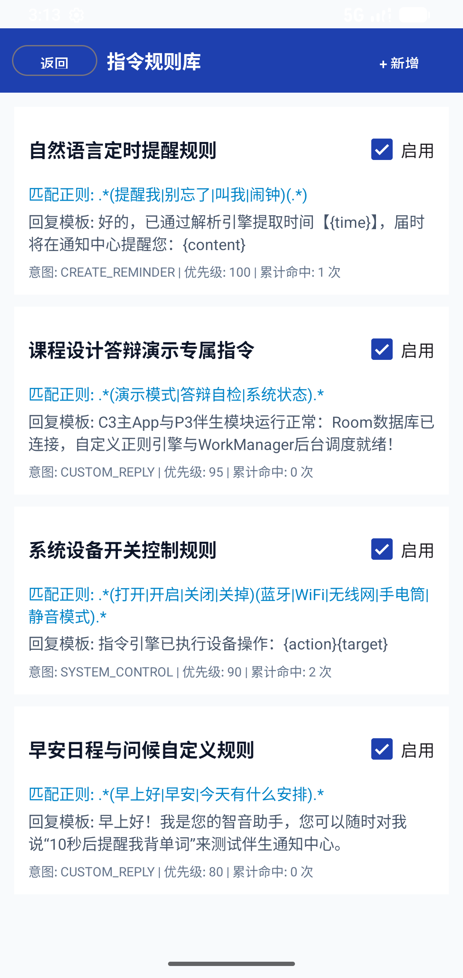
图 2 规则库列表：每条规则显示正则、意图、优先级与累计命中次数
第一阶段里有三个细节值得说明。其一，每条规则的正则编译与匹配都包在 try-catch 中，用户手写的非法正则只会让这条规则失效，不会影响其它规则；其二，若正则带捕获组而槽位里还没有事项内容，会用最后一个捕获组补进 TASK_CONTENT，这样用户写 .*(提醒我|叫我)(.*) 时，括号里的内容能被直接利用；其三，命中后通过回调让仓库把该规则的 triggerCount 加一，统计页的命中次数就是这么来的。
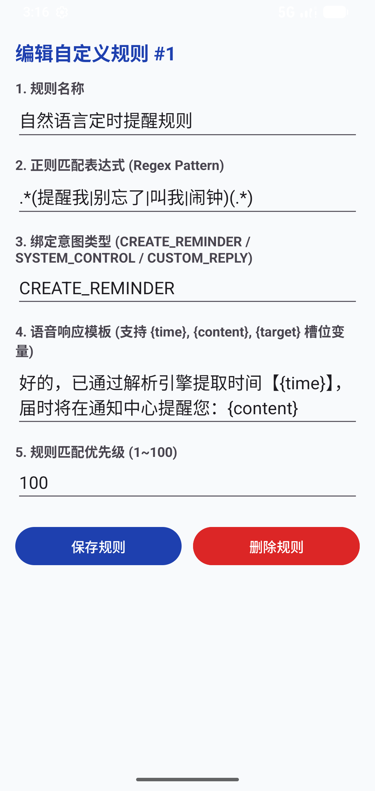
图 3 规则详情页：名称、正则、意图、模板、优先级五个字段均可编辑
6.2 槽位抽取的关键算法
槽位抽取负责把口语变成结构数据，核心是三类正则加两段转换逻辑。相对时间正则如下：
private val RELATIVE_TIME_REGEX = Pattern.compile(
"""([零一二两三四五六七八九十百\d]+|半)(个)?(小时|分钟|分|秒|天)后?"""
)
private val ABSOLUTE_TIME_REGEX = Pattern.compile(
"""(今天|明天|后天)?(早上|上午|中午|下午|晚上|今晚|明早)?([零一二两三四五六七八九十\d]{1,3})[点时](半|([零一二三四五六七八九十\d]{1,3})分?)?"""
)
绝对时间解析时先按「今天/明天/后天」调整日期，再判断「下午/晚上/今晚」是否需要加 12 小时，最后做一次顺延：若算出的时刻已经过去，自动推到第二天，避免用户说「晚上八点」却立刻触发。
中文数字转换是自己实现的，没有引入第三方库。逐字扫描，遇到「十」「百」做进位，其余数字先暂存：
fun chineseOrArabicToInt(input: String): Int {
input.toIntOrNull()?.let { return it }
val map = mapOf('零' to 0, '一' to 1, '二' to 2, '两' to 2, '三' to 3,
'四' to 4, '五' to 5, '六' to 6, '七' to 7, '八' to 8, '九' to 9)
var result = 0
var temp = 0
for (ch in input) {
when {
ch == '十' -> { result += (if (temp == 0) 1 else temp) * 10; temp = 0 }
ch == '百' -> { result += (if (temp == 0) 1 else temp) * 100; temp = 0 }
map.containsKey(ch) -> temp = map[ch] ?: 0
}
}
result += temp
return if (result > 0) result else 1
}
这样「十五」得 15，「二十五」得 25，「两」得 2，「一百」得 100，纯阿拉伯数字则直接短路返回。
事项内容的剥离采用「先删时间词、再删动作词」的方式：把已识别的时间片段从原句里去掉，再用三条正则清掉「提醒我」「帮我」「定个闹钟」这类前缀，最后裁掉首尾标点。处理「10秒后提醒我交安卓作业」时，得到的事项是「交安卓作业」。
6.3 协程与 ViewModel 的配合
主界面的 ViewModel 继承 AndroidViewModel，持有仓库与引擎，所有写库、调度、播报都在 viewModelScope 里串行执行：
viewModelScope.launch {
repository.insertChatMessage(ChatMessageEntity(isUser = true, text = clean, ...))
val result = engine.parse(clean)
var reply = result.replyMessage
if (result.intent == IntentCategory.CREATE_REMINDER && result.triggerTimestampMillis != null) {
repository.createAndScheduleReminder(...)
}
if (result.intent == IntentCategory.SYSTEM_CONTROL) {
val outcome = deviceController.execute(action, target)
reply = "$reply
$outcome"
}
repository.insertChatMessage(ChatMessageEntity(isUser = false, text = reply, ...))
onSpeakReply(reply)
}
界面侧用 repeatOnLifecycle(STARTED) 收集 Flow，界面不可见时不刷新列表，回到前台自动补齐，既不会在后台做无用的 UI 更新，也不会漏消息。onDestroy 中统一调用 voiceHelper.destroy() 与 ttsHelper.shutdown()，释放 SpeechRecognizer 与 TTS 引擎，避免泄漏。
6.4 权限申请与三档降级
录音权限按三种情况分别处理，而不是简单地「拒绝就摆烂」：
情况 | 判定方式 | 程序行为
已授权 | checkSelfPermission 通过 | 点击麦克风直接 startListening，识别结果填入输入框并自动发送
未授权但可申请 | 权限未授予 | 弹出系统权限框；用户拒绝后把顶部提示条改为降级说明，并让输入框获得焦点
设备无语音服务 | SpeechRecognizer.isRecognitionAvailable 为 false | 提示「当前设备不支持原生语音服务，已自动切换为文本与模拟语音输入模式」

识别过程中的错误码也做了转译：ERROR_NO_MATCH 提示「未识别到清晰语音」，ERROR_INSUFFICIENT_PERMISSIONS 直接说明权限被拒绝并已降级，其余错误码统一提示可改用文字输入。无论哪种情况，解析引擎与所有二级界面都保持可用，这是降级方案的核心要求。
6.5 设备控制的真实执行
系统控制意图曾经只回复「已执行」，实际没有任何动作，属于「说了没做」。现在新增 DeviceController，把意图落到系统 API 上，并把真实结果回写到对话里：
指令示例 | 实际调用 | 失败或受限时的处理
调高/调低音量 | AudioManager.adjustStreamVolume | 返回当前音量与最大音量
打开静音模式 | AudioManager.setRingerMode | 直接切换铃声模式
打开手电筒 | CameraManager.setTorchMode | 设备无闪光灯时明确提示未执行
打开蓝牙 | BluetoothAdapter.enable | 系统未放行时提示到控制中心手动开启
打开 WiFi | 跳转 Settings.ACTION_WIFI_SETTINGS | 说明 Android 不允许应用直接开关 WiFi

WiFi 这一项没有硬凑：Android 从 10 开始就对应用直接开关 WiFi 做了限制，能做的只有跳设置页，与其假装成功，不如把系统限制如实告诉用户。蓝牙同理，代码里对 enable 的返回值做了判断，返回 false 时会说明「系统未允许应用直接切换蓝牙」。
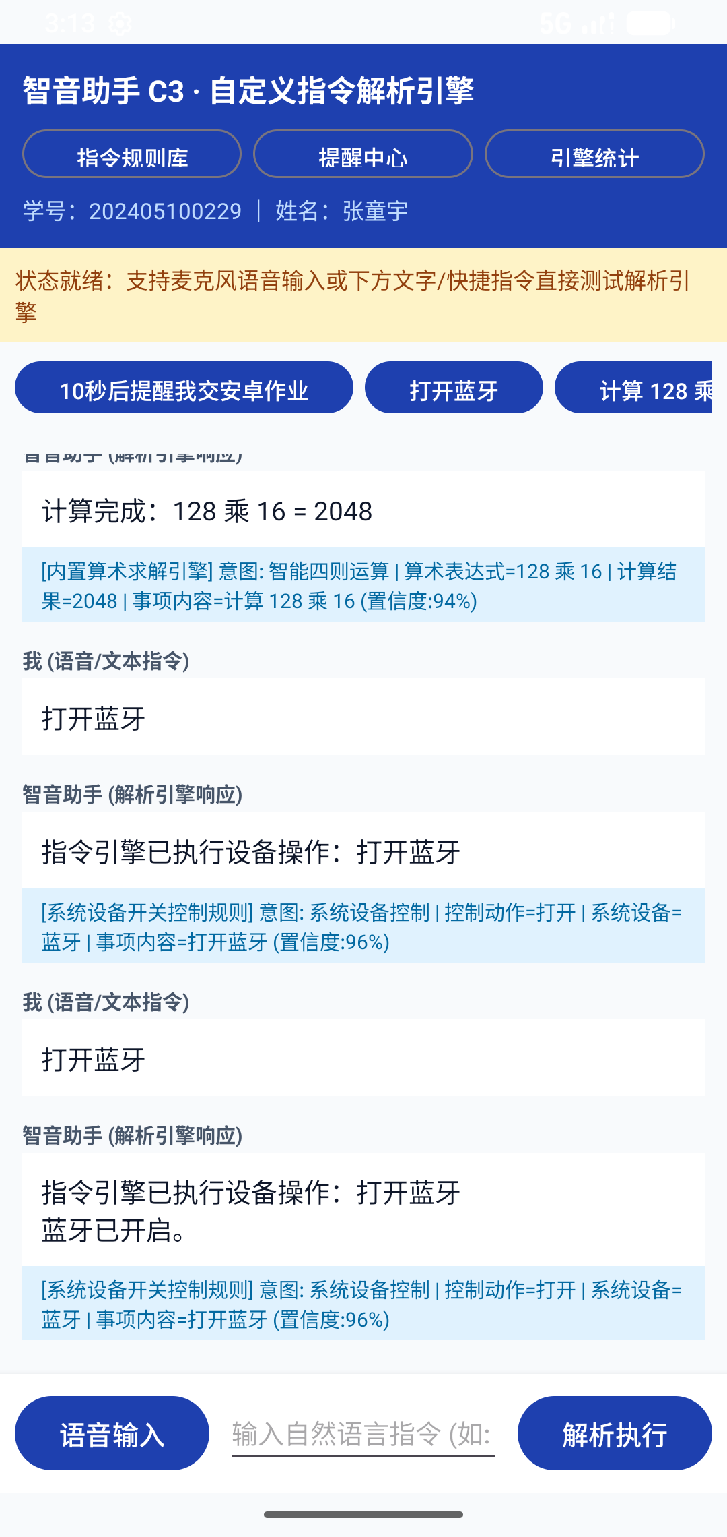
图 4 设备控制指令的真实执行结果（回复中追加了「蓝牙已开启」）
七、伴生模块设计
7.1 独立性与数据打通
伴生模块 P3 在清单里注册了第二个 LAUNCHER，图标与名称都与主 App 不同，桌面可单独点击启动。它通过 taskAffinity 独立成栈，从主 App 跳转过去也不会把主 App 的页面栈带乱。
数据打通没有采用 ContentProvider 或文件共享，而是直接复用同一个 AppDatabase 单例。理由很直接：同一个应用、同一个进程组，库文件本来就是一份；只要两边都通过数据层访问，就不会出现两套数据不一致的问题。验证时从主 App 说「10秒后提醒我交安卓作业」，再单独启动 P3，列表中能读出这条记录，来源显示 VOICE_ENGINE。
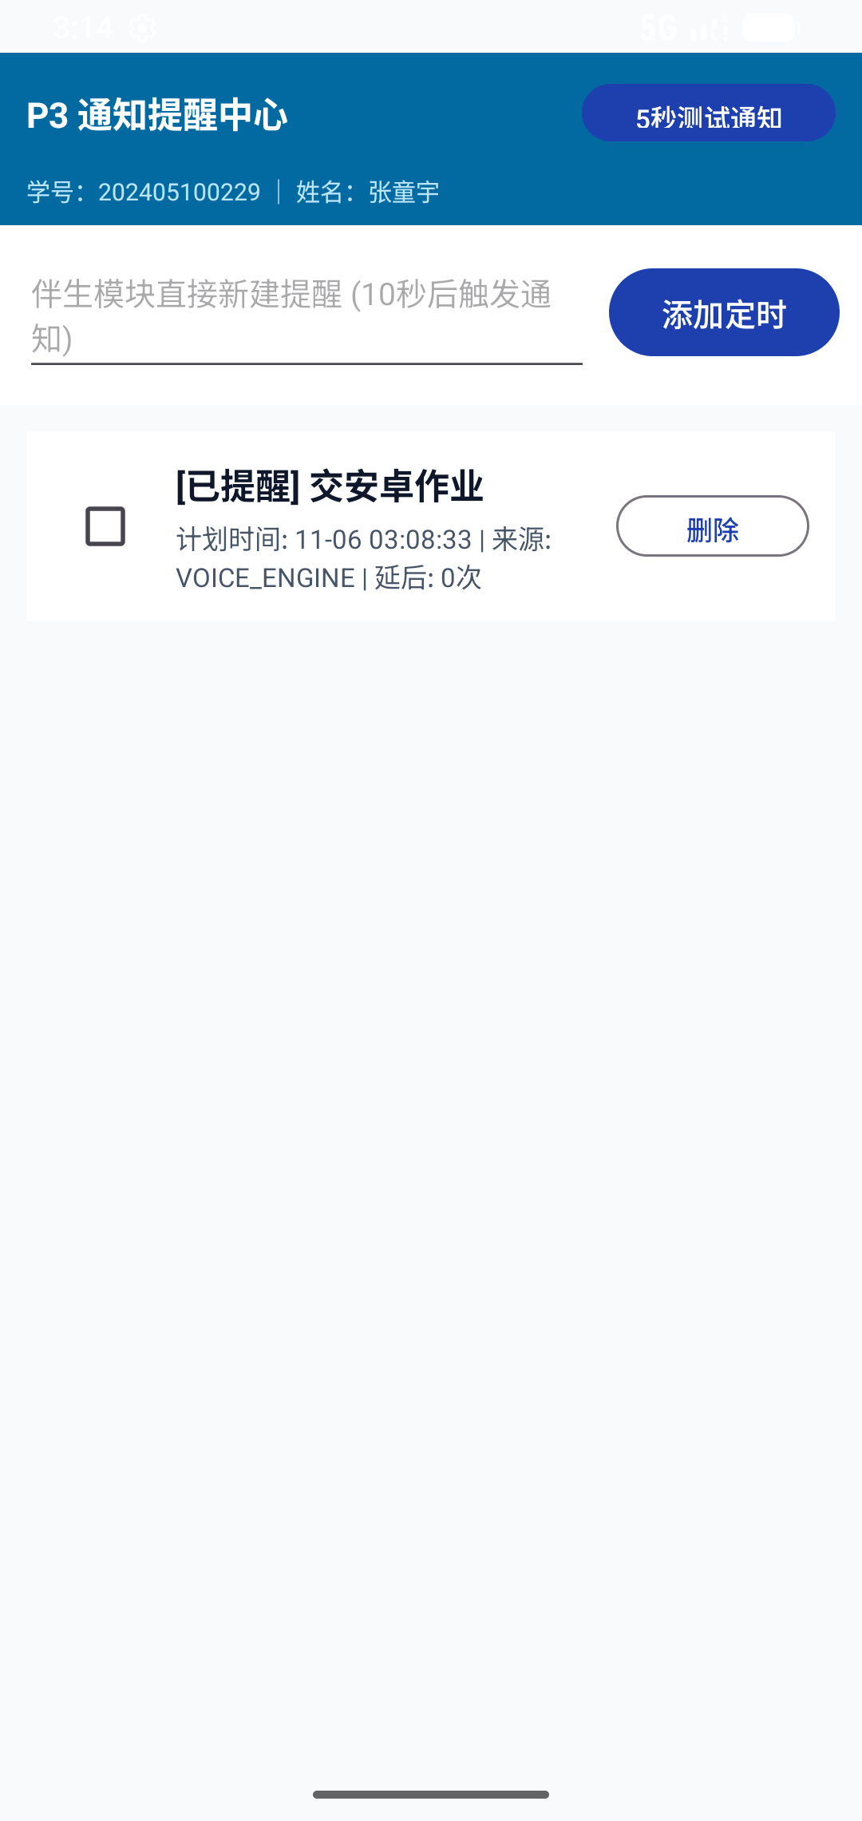
图 5 P3 伴生模块独立入口，读到主 App 引擎创建的提醒
7.2 WorkManager 定时与通知
提醒创建时按「触发时间 - 当前时间」计算延迟并压入唯一任务。CoroutineWorker 到点后构建通知：
val notification = NotificationCompat.Builder(appContext, CHANNEL_ID)
.setSmallIcon(android.R.drawable.ic_lock_idle_alarm)
.setContentTitle("【定时提醒】$title")
.setContentText("原指令：$rawCmd")
.setPriority(NotificationCompat.PRIORITY_HIGH)
.setContentIntent(openPi) // 点通知本体进 P3 提醒中心
.setAutoCancel(true)
.addAction(..., "一键完成", completePi) // 广播，改库并取消任务
.addAction(..., "延后5分钟", snoozePi) // 广播，改库并重新入队
.build()
通知渠道 voice_companion_reminder_channel 的重要性设为 HIGH，保证在锁屏与免打扰之外能正常弹出。两个按钮都是广播而不是 Activity，所以用户不打开 App 也能完成或延后，这正是伴生模块「通知内直接操作」的技术点。
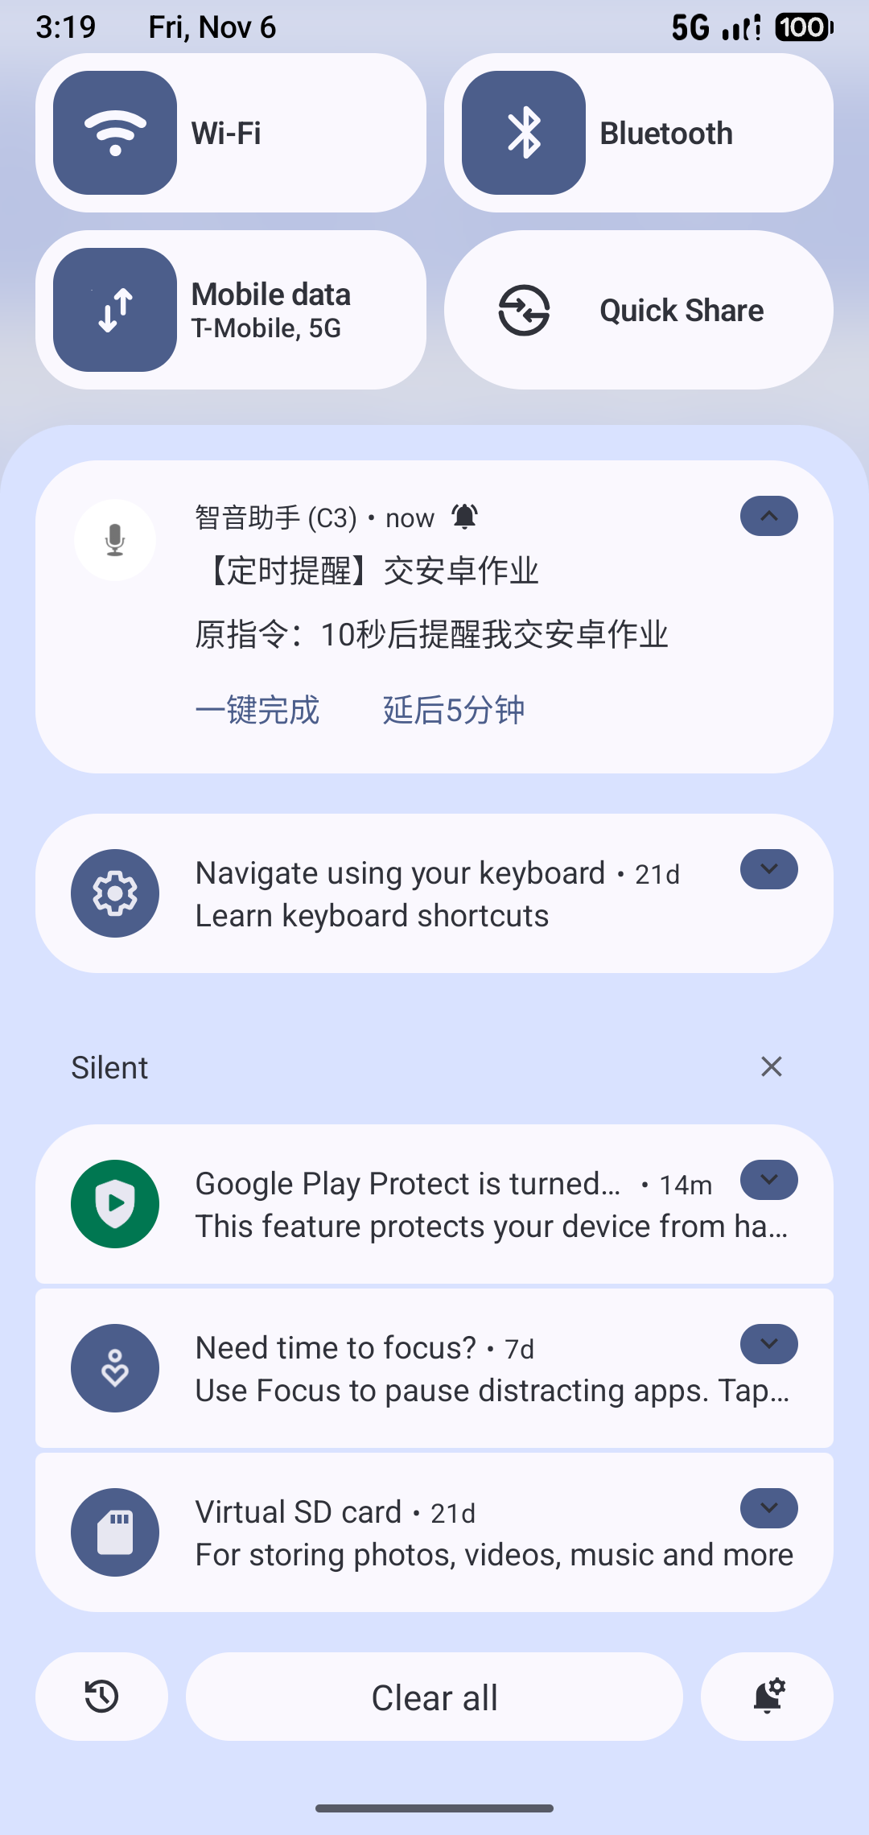
图 6 通知栏中的提醒与两个直接操作按钮
7.3 通知栏操作的回写
NotificationActionReceiver 收到广播后先取消通知，再用 goAsync() 把工作丢到 IO 线程，在协程里改数据库，最后 finish() 释放广播。这里必须用 goAsync，否则 onReceive 返回后进程可能被回收，写库动作会被打断。
按钮 | 动作 | 数据库变更 | 任务变更
一键完成 | ACTION_COMPLETE | isCompleted 置 true | cancelUniqueWork 取消同名任务
延后5分钟 | ACTION_SNOOZE | triggerTimeMillis 推后 5 分钟，snoozeCount 加一 | 以同名任务 REPLACE 重新入队，延迟 5 分钟

伴生模块同样具备异常处理：广播里取不到 id 直接返回，避免空指针；时间统一用毫秒时间戳计算，不用字符串比较，避免跨天出错。提醒列表的状态标签按三态判断——已完成显示「已完成」，计划时间已过但未完成显示「已提醒」，尚未到点显示「待触发」——这样用户能一眼看出这条到底处理了没有。
八、测试与问题记录
8.1 功能实测用例
下表为在 Pixel 4 模拟器上逐条执行的用例，结果均为实机截图或 dumpsys 输出确认：
编号 | 输入/操作 | 预期结果 | 实际结果
T1 | 说/输入「10秒后提醒我交安卓作业」 | 识别为创建提醒，抽取时间与事项 | 回复「已通过解析引擎提取时间【10秒后】……提醒您：交安卓作业」，槽位含意图、目标时间、事项、置信度 96%
T2 | 等待约 10 秒 | 通知栏弹出提醒，含两个按钮 | dumpsys 确认 pkg 与通知 id，标题为「【定时提醒】交安卓作业」，两个 action 分别为一键完成与延后5分钟
T3 | 输入「计算 128 乘 16」 | 算术引擎给出结果 | 回复「计算完成：128 乘 16 = 2048」，置信度 94%
T4 | 输入「打开蓝牙」 | 真实调用系统能力并回报结果 | 回复追加「蓝牙已开启。」
T5 | 输入「查看提醒」 | 跳转伴生模块提醒中心 | 直接跳转到 P3 界面
T6 | 打开规则库 | 展示种子规则与命中次数 | 4 条规则，命中次数随使用从 0 递增到 1、2
T7 | 规则列表点击第一条 | 进入详情并可编辑 | 详情页带出名称、正则、意图、模板、优先级，可保存或删除
T8 | 打开统计页 | 数字与实际使用一致 | 规则 4 条（启用 4）、累计命中 4 次、消息 11 条、共享提醒 2 项
T9 | 单独启动 P3 图标 | 能读到主 App 创建的数据 | 列表显示「[已提醒] 交安卓作业」，来源 VOICE_ENGINE
T10 | 通知栏点「延后5分钟」 | 通知消失并重新定时 | 通知被取消，任务以同名重新入队，snoozeCount 加一

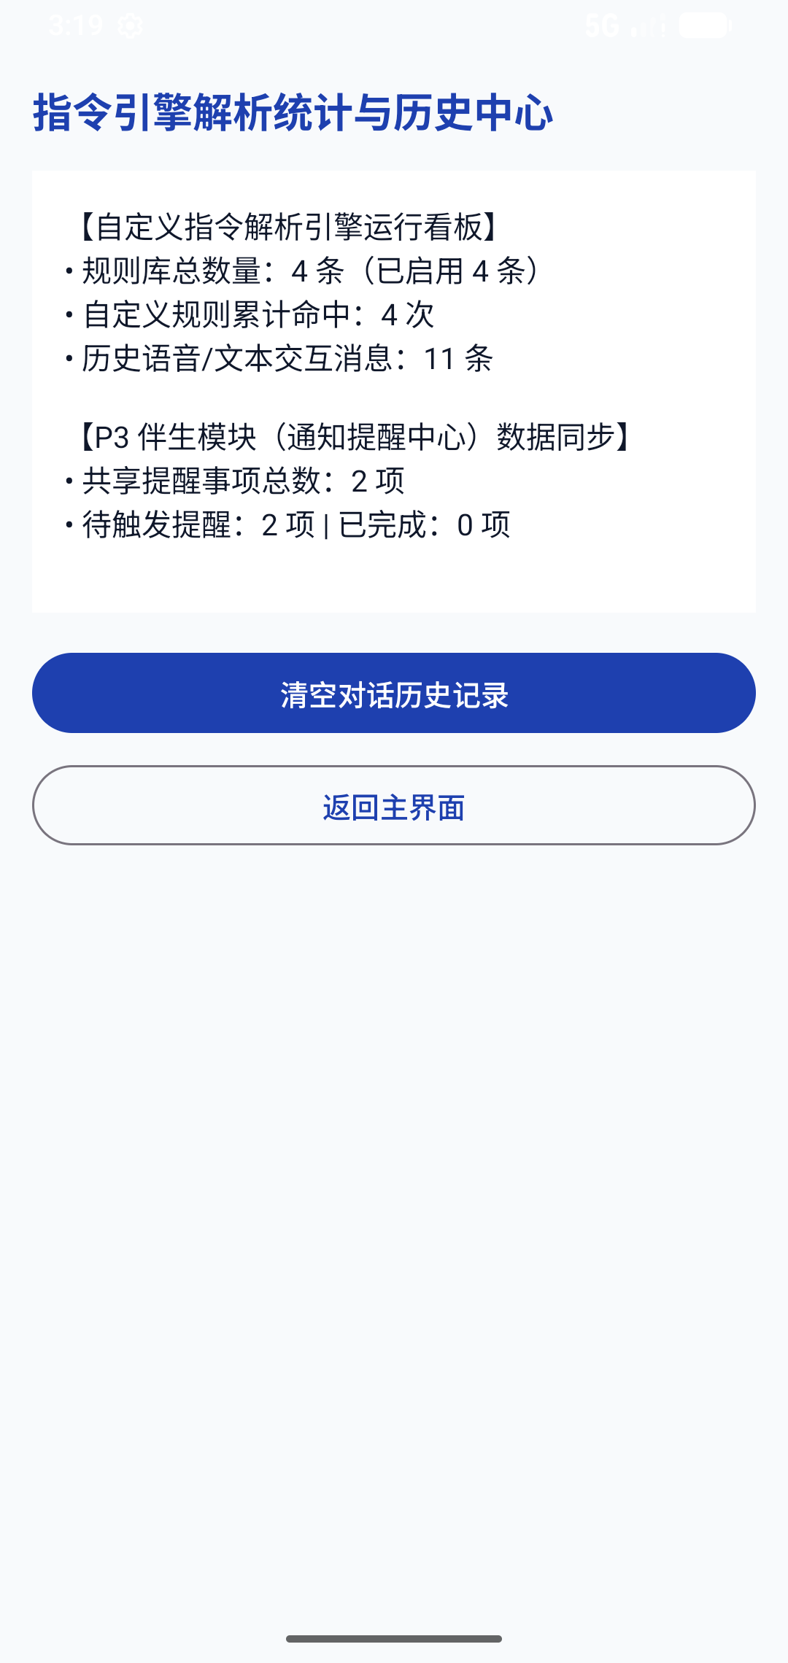
图 7 引擎统计看板，各项数字与上表实测结果一致
8.2 开发过程中的问题与修复
这一节记录的是真实踩过的坑，按发生顺序排列。
序号 | 现象 | 定位与原因 | 修复方式
1 | 构建报 What went wrong: 25，三秒即失败 | 本机只装了 JDK 25，AGP 8.2.2 不支持该版本 | 不动 JDK，把构建链升到 AGP 9.4.0 + Gradle 9.6.0 + KSP 2.2.10-2.0.2
2 | Cannot add extension with name 'kotlin' | AGP 9 内置 Kotlin 支持，模块里不能再次 apply kotlin.android 插件 | 从 app 模块的 plugins 中移除该插件，根工程保留 apply false 声明
3 | Using kotlin.sourceSets DSL ... is not allowed | KSP 生成的源集与 AGP 9 内置 Kotlin 冲突 | 在 gradle.properties 增加 android.disallowKotlinSourceSets=false
4 | Kotlin 编译报 12 处 Unsupported escape sequence | 正则里的 \d、\s 写在了普通字符串中 | 把三处正则改为 raw string（三引号字符串）
5 | 设备控制只说不动 | 引擎返回了「已执行」话术，但没有任何系统调用 | 新增 DeviceController 真正调用系统 API，并把结果追加到回复
6 | 槽位显示「延迟分钟=1」与「10秒后」矛盾 | 秒级时间此前被折算成 1 分钟，与精确时间戳不一致 | 秒级改为不折算分钟，调度改用毫秒时间戳；徽章过滤掉内部字段
7 | 已过点的提醒仍标「待触发」 | 状态只有完成/未完成两种 | 改为按计划时间与当前时间比较的三态判断
8 | 顶部标题被状态栏遮挡、按钮与标题重叠 | 全面屏下未做安全区适配，标题与按钮挤在一行 | 五个布局加 fitsSystemWindows，标题独立成行，按钮等分下沉；统计页另用 insets 监听补留白
9 | 推送 300 秒超时 | 机器上存在失效的代理配置，git 走代理后解析失败 | 推送命令清空 http.proxy / https.proxy 并放开 postBuffer 后 7.5 秒完成

第 9 条顺带说明一个容易忽略的现象：同样的网络，Python 能正常解析域名，Git 却报 Could not resolve host，问题不在 DNS，而在 Git 读取了失效的代理设置。遇到这类问题先拆开「网络可达性」与「工具配置」两层看，比反复重试有效。
8.3 尚未解决的问题
· 模拟器不提供系统语音服务，语音识别通道在模拟器上只能走降级提示，真实识别效果需在真机上验证。
· 蓝牙与 WiFi 开关受 Android 版本限制，目前以「如实提示 + 引导手动操作」实现，未申请系统级权限。
· 统计页的「待触发」计数目前按未完成统计，若同一时刻已触发但未点击完成的提醒较多，该数字会偏大，后续可以按计划时间与完成状态组合统计。
九、总结
这次课程设计把主 App 与伴生模块放在同一个工程里，最直接的收获是理解了「一个应用拆成两块能力」在数据层与任务层意味着什么。之前我以为伴生模块就是多写一个界面，实际做下来，真正的分界点在数据：只要两边都走同一套 Repository，界面是几个、入口在哪里，都不影响数据一致性；反而一旦绕过数据层直接操作库或者用 Intent 传业务状态，就很容易出现两边看到的不一样。
解析引擎部分花了最多时间。最初的版本是写死几条 if-else，改一次需求就要动代码。改成「规则存库 + 正则匹配 + 槽位抽取 + 模板渲染」之后，新增一种说法不再需要改代码，只要在规则库页加一条规则；也正因为规则是数据，才会遇到非法正则的问题，于是又在引擎里加了逐条 try-catch，让一条坏规则不至于拖垮整个引擎。这个过程让我对「把可变的部分做成数据」有了具体体感，而不是停留在概念上。
另外两个体会偏工程习惯。一是构建环境和代码本身一样重要，这次卡在 JDK 与 AGP 版本不兼容上，最后调通靠的是对照另一套能跑通的配置逐项比对，而不是猜。二是「说了没做」的功能必须自己跑一遍才能发现——设备控制当时回复得好好的，其实什么也没干；提醒到点后状态标签也没更新。这些单看代码都不觉得有问题，只有真的点一遍、等一遍、看一遍通知栏，才会暴露出来。
后续如果继续做，我打算补三件事：接入真实语音服务做端到端识别率测试；给提醒增加重复规则（每天/每周），这需要在 Worker 里做下一次入队；把解析引擎的单元测试补到覆盖所有内置分支，目前只覆盖了正则匹配与槽位抽取。
附录 交付物清单
交付物 | 状态 | 位置
源代码 | 已提交，可编译运行 | Git 仓库根目录，含 Gradle Wrapper
Git 记录 | 23 次提交，feat/fix/test/docs/chore 前缀规范 | https://github.com/zty-666-star/Voice-intelligence
开发文档 | 本文档 | docs/智能语音助手课程设计开发文档.docx
运行截图 | 7 张，均为模拟器实拍 | docs/images/
演示 PPT | 8–12 页 | 单独提交
演示录屏 | 约 3 分钟，界面带学号姓名水印 | 单独提交
代码问答卷 | 单独提交 | 单独提交

